Лабораторная работа по теме:

1) Строгальный станок.
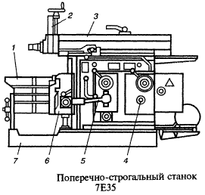
Строгальные станки разделяют на продольно-строгальные (одно- и двухстоечные) и поперечно-строгальные, главное движение сообщается заготовке, а в поперечно-строгальных - инструменты. Станки эффективны при обработке длинных узких поверхностей, особенно сквозных, прямых канавок и пазов; получают на них и фасонные линейные наружные поверхности. Преимуществом строгальных станков по сравнению с фрезерными являются простота конструкции инструмента, что важно для единичного и мелкосерийного производства. Основной недостаток станков данной группы - возвратно-поступательный характер главного движения. Наличие обратного (вспомогательного хода), даже ускоренного, и неблагоприятные динамические явления в процессе реверсирования снижает производительность.
- схема автоматической смены шпиндельных головок на обрабатывающей системе с ЧПУ.

2) Фрезерный станок.

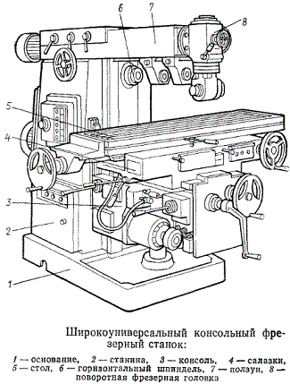Широкоуниверсальные консольные фрезерные станки служат для обработки заготовок сложных деталей, таких, как штампы, пресс-формы, шаблоны, кулачки, модели и др. На этих станках обработку можно осуществлять с большей точностью, чем на консольных горизонтально- и вертикально-фрезерных, так как широкоуниверсальные станки имеют классы точности П.
Для точной и сложной обработки используют широкоуниверсальные инструментальные фрезерные станки. Наличие горизонтального и вертикального шпинделей, а также большого количества приспособлений позволяет выполнять на станке (кроме фрезерования) сверление, долбление, растачивание, подрезку торцов, нанесение рисок, фрезерование винтовых канавок и другие работы.
Кроме того, в промышленности широко используются следующие станки: продольно-фрезерные - для обработки крупных и тяжелых заготовок с большой длиной обрабатываемой поверхности; копировально-фрезерные - для обработки заготовок, имеющих различный сложный профиль наружных и внутренних поверхностей: гравировальные - для гравирования надписей и узоров, а также для выполнения мелких копировально-фрезерных работ; специализированные резьбо-фрезерные (шпоночно-фрезерные - для фрезерования шпоночных пазов; карусельно- и барабанно-фрезерные - для непрерывной обработки), с числовым программным управлением - для обработки заготовок деталей сложных плоскостных и пространственных форм. Применение этих станков дает возможность намного сократить время обработки и время на подготовку производства, так как отпадает необходимость в изготовлении специальной дорогостоящей оснастки (шаблонов, копиров, специальных приспособлений и инструмента), а также в трудоемкой ручной доработке и доводке деталей.
В станках с числовым программным управлением коробки передач отсутствуют, и вращение от высоко-моментного двигателя с широким диапазоном регулирования передается непосредственно (или через несложный редуктор) на тяговое устройство (ходовой винт). Требуемая частота вращения шпинделя и подача во фрезерных станках обеспечиваются относительно сложным, но удобным в эксплуатации механизмом управления. Назначение этих механизмов - предварительный выбор требуемой частоты или подачи во время работы станка на предыдущей операции и, после остановки станка, включение новой частоты или подачи одной рукояткой. Очевидно, такой механизм должен обеспечивать перемещение блоков и включение кулачковых муфт в определенной, наперед заданной комбинации.
Приспособления, применяемые во фрезерных станках, можно разделить на приспособления для закрепления заготовок, приспособления для закрепления фрез и приспособления, расширяющие технологические возможности фрезерных станков.
Для закрепления заготовок непосредственно на столе станка служат прихваты различной формы, подставки и угловые плиты (простые и универсальные). Нередко заготовки крепят в различного вида машинных тисках. Тиски могут иметь ручной или гидравлический (пневматический) привод. Заготовки можно закреплять также на накладных столах, поворотных и неповоротных, в патронах и на оправках, в универсальных сборных приспособлениях.
3) Шлифовальный станок.

Типы станков шлифовальной группы. В группу шлифовальных станков входят станки, работающие абразивными инструментами: шлифовальными кругами, сегментами, брусками, шкуркой, порошками и пастами. Абразивная обработка отличается многообразием способов ее реализации и выполнения в диапазоне скоростей резания от 0,1 до 100 м/с и выше. Шлифовальные круги различают по виду абразивного материала, зернистости, твердости, структуре (строению), форме и размерам. Шлифованием обрабатывают гладкие, ступенчатые и шлицевые валы, сложные коленчатые валы, кольца и длинные трубы, зубчатые колеса, направляющие базовых деталей и т.д. С развитием глубинного шлифования возрос диапазон
снимаемых припусков (0,01-10 мм), что позволяет эффективно использовать абразивную обработку вместо лезвийной.
®
В зависимости от формы обрабатываемой поверхности и вида шлифования станки общего назначения, работающие шлифовальным кругом, подразделяют на кругошлифовальные, внутришлифовальные, плоскошлифовальные, бесцентрошлифовальные и специальные (шлифование зубьев колес, резьб и т.д.).
На рис.Ш.1 показаны основные узлы шлифовального станка. Шлифовальный круг 1 устанавливают и закрепляют на шпинделе шлифовальной бабки 3, которая может перемещаться относительно станины 6 в продольном или поперечном направлении с помощью стола 5 или суппорта. Заготовку 2 закрепляют в патроне 9 шпиндельной бабки 8 (б) или в центрах 10 шпиндельной бабки 8 и задней бабки 4 (а). Круг и заготовка приводятся в движение электрическими или гидравлическими приводами, управляемыми оператором посредством пульта или пенели 7.
Плоскошлифовальные станки. По принципу работы их подразделяют для шлифования периферией и торцом круга; по форме стола и характеру его движения на станки с возвратно-поступательным и вращательным движением стола; по степени универсальности - на универсальные, полуавтоматические и автоматические. Станки выпускаю т с круглым и прямоугольным столом, с горизонтальным и вертикальным расположением шпинделя, неавтоматизированные и полуавтоматические, станки оснащенные приборами активного контроля. Основными узлами плоскошлифовальных станков являются привод шлифовального круга, механизмы продольных, поперечных и вертикальных подач, привод стола (для станков с круглым столом). Механизмы продольной и поперечной подач выполняют гидравлическими, механизм вертикальной подачи - в виде храпового механизма.
Станок 3Е71В
Кругошлифовальные станки. Эти станки служат для наружного шлифования цилиндрических, конических и торцевых поверхностей. Станки подразделяют на простые и универсальные. Первые позволяют обрабатывать конические поверхности с малой конусностью (до 6), а вторые-с большой конусностью, за счет возможности одновременного поворота передней и шлифовальной бабок. Станки работают по полуавтоматическому или автоматическому циклу и характеризуются наибольшим диаметром обрабатываемой заготовки и ее длиной.
Кругошлифовальный станок 3М151. Станок-полуавтомат предназначен для наружного шлифования гладких и прерывистых цилиндрических и пологих конических поверхностей методами продольного и врезного шлифования. Станок оснащен приборами активного контроля размеров заготовки в процессе шлифования. Класс точности станка П.

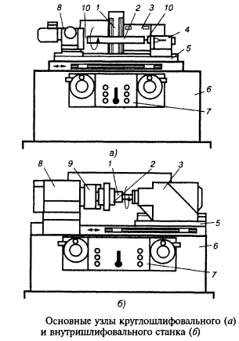
4) Токарный станок.

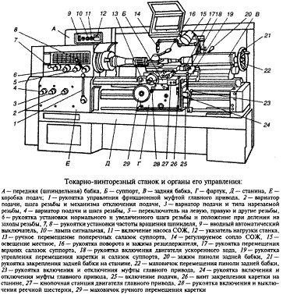Значительную долю станочного парка составляют станки токарной группы. По классификации токарные станки относятся к 1-й группе. Она включает девять типов станков, отличающихся по назначению, конструктивной компоновке, степени автоматизации и другим признакам.
На станках токарной группы обрабатывают детали типа валов, дисков и втулок, осуществляя обтачивание наружных цилиндрических поверхностей, торцов и уступов, прорезание канавок и отрезку, растачивание отверстий (цилиндрических, конических и фасонных), обтачивание конических и фасонных поверхностей, сверление, зенкерование и развертывание отверстий, нарезание наружной и внутренней резьбы резцом, нарезание резьбы метчиком и плашкой, вихревое нарезание резьбы, накатывание рифленых поверхностей.
Главным движением, определяющим скорость резания, является вращение шпинделя, несущего заготовку. Движением, определяющим величины продольных и поперечных подач, является движение суппорта, в котором закрепляют резцы, а при обработке концевым инструментом движение подачи получает задняя бабка станка.
Токарные станки, полуавтоматы и автоматы, в зависимости от расположения шпинделя, несущего приспособление для установки заготовки обрабатываемой детали, делятся на горизонтальные и вертикальные. Вертикальные предназначены в основном для обработки деталей значительной массы, большого диаметра и относительно небольшой длины.
Применение на станках дополнительных специальных устройств (для шлифования, фрезерования, сверления радиальных отверстий и других видов обработки) значительно расширяет технологические возможности оборудования.

Наиболее распространенные токарные станки
Токарно-винторезный станок 16К20. Предназначен для выполнения различных токарных работ: нарезания левой и правой метрической, дюймовой, одно- и многозаходных резьб с нормальным и увеличенным шагом, нарезания торцевой резьбы и т.д.
Станок 16К20-базовая модель, изготавливаемая с расстоянием между центрами 710, 1000, 1400, 2000 мм. На ее основе выпускают несколько модификаций:
станок 16К20Г с выемкой в станине, 16К25 облегченного типа для обработки заготовок диаметром 500 мм над направляющими станины, 16К20П повышенного класса точности, 16К20Ф3 с программным управлением и различные специализированные станки, предназначенные для обработки конкретной детали по чертежам заказчиков.
Станок 16К20 имеет широкие технологические возможности, на нем можно обрабатывать заготовки, как из незакаленной, так и закаленной стали. В качестве шпиндельных опор применены подшипники особо высокой точности. Поэтому станок имеет повышенную жесткость конструкции. Это позволяет вести обработку с большими силами резания, полностью используя мощность привода.
5) Сверлильный станок.

Станки сверлильно-расточной группы используются для сверления отверстий, рассверливания, зенкерования, растачивания и развертывания отверстий, подрезки торцов резцами, фрезерование поверхностей и пазов, нарезания резьбы метчиками, резцами и другими инструментами. Существуют следующие основные типы сверлильных и расточных станков.
1. Вертикально-сверлильные станки применяют преимущественно для обработки отверстий в деталях сравнительно небольшого размера (а). Для совмещения осей обрабатываемого отверстия и инструмента на этих станках предусмотрено перемещение стола станка вместе с заготовкой относительно инструмента.
2. Радиально-сверлильные станки (б) используют для сверления отверстий в деталях больших размеров. На этих станках совмещение осей отверстий и оси шпинделя с инструментом достигается перемещением шпиндельной бабки по направляющим поворотной траверсы относительно неподвижной детали.
Вертикально-сверлильный станок 2Н135
3. Горизонтально-расточной станок (в) предназначен для растачивания и сверления отверстий, фрезерования и обтачивания вертикальных плоских поверхностей набором фрез или резцом, нарезания резьб и других операций при обработке заготовок корпусных деталей в мелкосерийном и серийном производстве.

